М.Ю.Лермонтов – в гор. Ужгород спустя 200-лет от его рождения
16.10.2014 г. в большом читальном зале Закарпатской областной универсальной научной библиотеки состоялся вечер в честь М.Ю.Лермонтова. Библиографы библиотеки, филологи УжНУ, школ, студенты музучилища и университета, ученики школ города, читатели библиотеки и почитатели М. Ю. Лермонтова вместе отмечали 200-летие дня рождения русского поэта. На фоне проекции видеоряда мгновений жизни поэта, звучали стихотворения Лермонтова, аудиозаписи романсов на его стихи.
Изюминкой встречи, считаю, стали вокальные произведения лермонтовских строк в исполнении студентов музучилища №1 гор. Ужгорода им. Д.Задора под их «живой» аккомпанемент. Стихи читали члены творческой студии «Чарівне слово», а ведущие праздника – сотрудники и молодые читатели библиотеки – связали все выступления, фрагменты аудио- и видео-рассказы о поэте в единый ансамбль. Зал не смог вместить всех желающих послушать русское слово поэта и рассказы о поэте М.Ю.Лермонтове.
Лирическая часть выступлений молодежи была связана с привязанностями поэта к женщинам.
Концерт завершило обстоятельное выступление доцента каф. русской литературы УжНУ Ивана Михайловна Сенько. Он обстоятельно рассказал о закарпатских традициях чествования Лермонтова, о десятках переводов и десятках переводчиков на европейские и украинский язык произведений поэта, об уважении к его творчеству Т.Г.Шевченко.
На встрече также были именитые филологи: метр русской филологии Закарпатья, участник ВОВ и войны с Японией доц. УжНУ Ариповский В.И.и зав.кафедрой русской литературы д. филол. н. проф. УжНУ Бедзир Н.П., педагог УжНУ Демчик М.И; весь методический отдел библиотеки, представитель исторического общества М.Делеган. Пользуясь специальным приглашением, в зале было немало членов Ужгородского и Закарпатского областного обществ русской культуры «Русь». К встрече коллектив библиотеки подготовил стенд-выставку книг, статей, журналов, монографий с произведениями М.Ю.Лермонтова, его переводов, включая на украинский язык, новоизданные на Украине книги которого приятно удивили сотрудников УжНУ. В неформальной части встречи филологи УжНу рассказали об вчерашнем «утреннике» в честь поэта в университетской библиотеке.
Владимир Салтыков, председатель УжОРК и ЗООРК «Русь», Ужгород
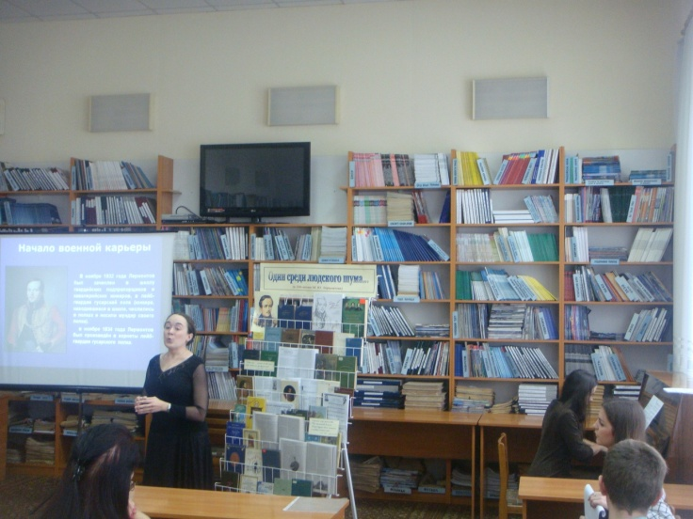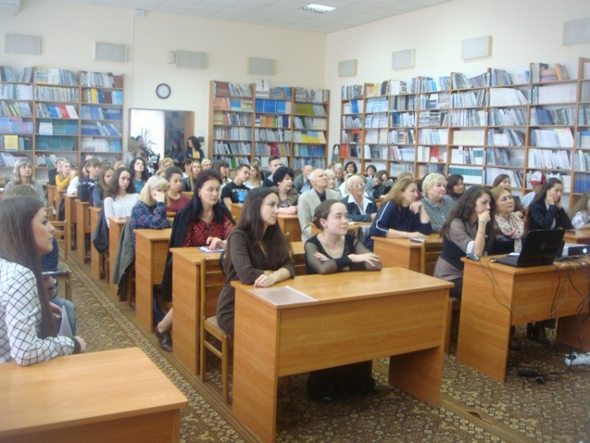
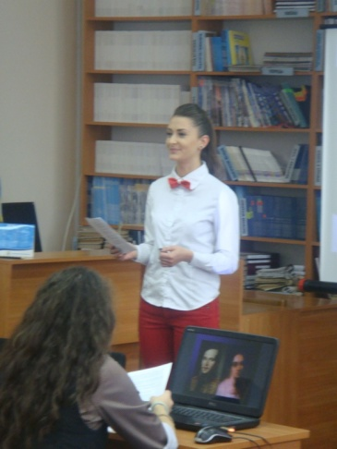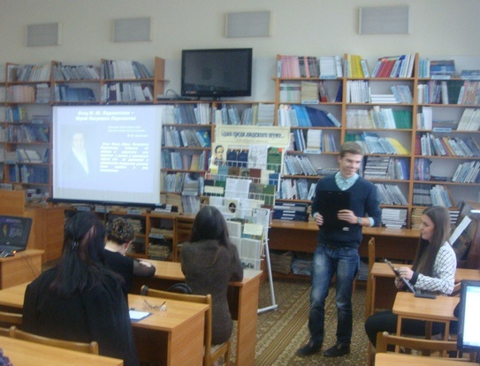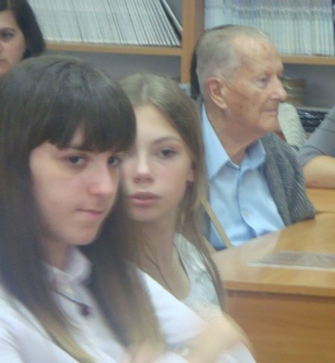
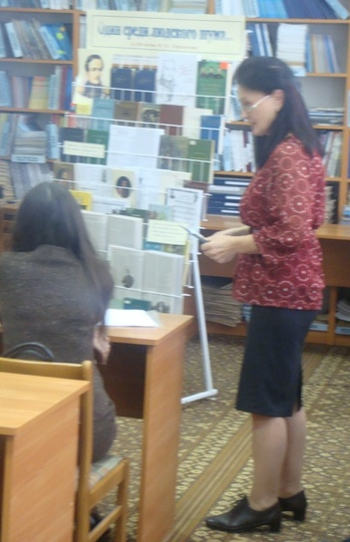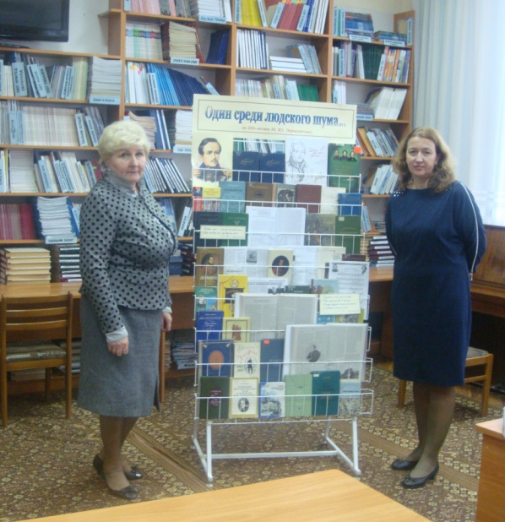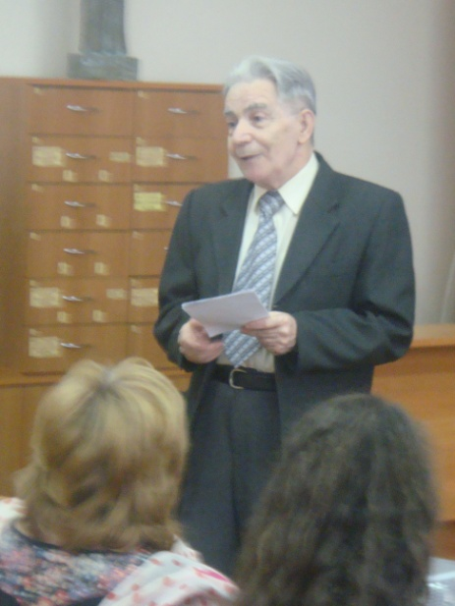
На фото: На встрече в честь русского поэта М.Ю.Лермонтова. Читатели и почитатели. Фрагменты литературного праздника

